Онлайн-уроки финансово грамотности в яснополянской школе
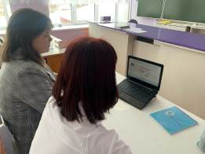
22 февраля 2022 года в Филиале МБОУ СОШ с.Пионер – СОШ с.Ясная Поляна прошел урок на тему «Что нужно знать про инфляцию?». На уроке присутствовали учащиеся одиннадцатого класса. Тема сама по себе является достаточно сложной для понимания, лектор таким образом построил объяснение и нашел такие слова, что у детей не осталось вопросов. Урок ребятам очень понравился. Дети были активны, отвечали на вопросы интерактива. Сама презентация была яркая и запоминающаяся, включала в себя познавательные видео и другие материалы. Денежная масса, инфляция, спрос, предложение, дефляция, индекс потребительских цен - эти понятия стали учащимся знакомыми, они смогут применять в решении заданий из ЕГЭ.

